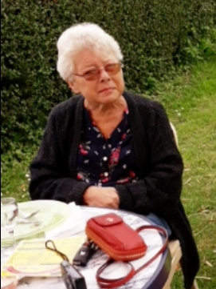
A notre Tite Chantal
Hé oui, c’est comme ça qu’on t’avait surnommé Notre Tite Chantal
Tu étais tellement petite et frêle mais par-contre tu avais un énorme cœur toujours prête à nous aider dans les préparations et festivités de l’Association Le Crotoy Oxygène, tu étais généreuse et présente à toutes nos sorties !!!!
Tu adorais Le Crotoy, Le Port, La Baie et les amis du LCO
Tu faisais tellement de belles photos………..du Crotoy !
Ca fait 5 ans que l’association existe et tu es là presque depuis le début mais on a l’impression que l’on se connait depuis tout le temps !!!!
Petit à petit tu sortais de moins en moins mais le 12 juillet tu es encore venue nous rejoindre manger à notre sortie vélo !!! quelle joie pour nous !
Mais tes forces se sont vite épuisées la maladie a pris le dessus.
Tu es partie rejoindre ton frère ta Maman ton Papa que tu as eu beaucoup de mal à accepter de les perdre…..
Tite Chantal Sache une chose nous sommes tous là pour toi te dire un dernier » Au Revoir »
Mais nous sommes là aussi pour ton époux et notre Ami « Gillou » qui sera entouré et épaulé par nous Tous
L’Association c’est aussi une grande famille
Au revoir Tite Chantal

